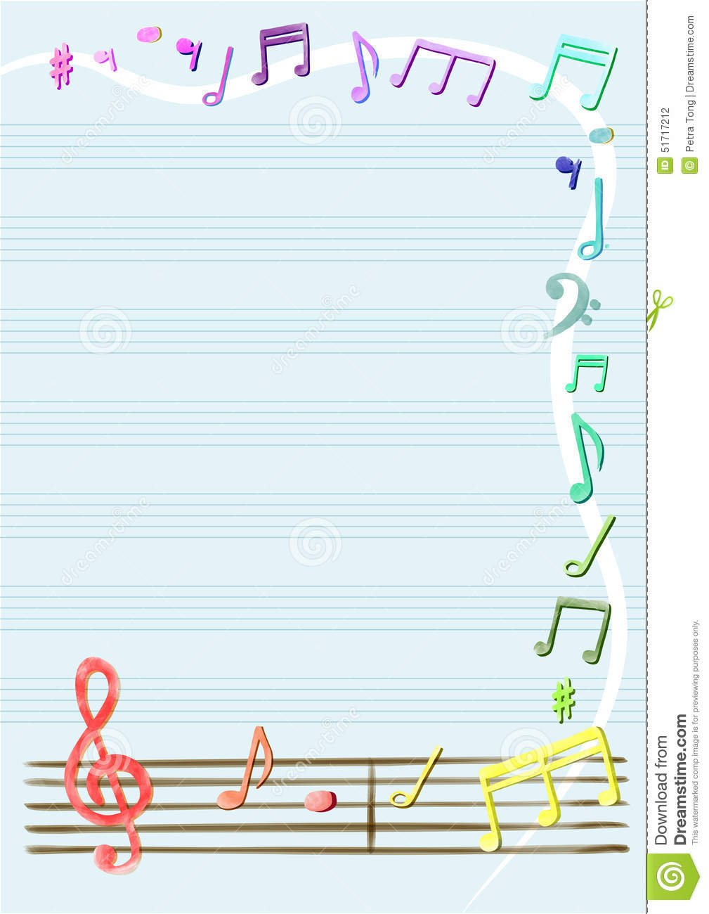

Муниципальное бюджетное дошкольное образовательное учреждение

детский сад комбинированного вида №2

г. Нелидово

Конспект по музыкальному развитию

в средней группе

**«В гости к нотам»**

**Подготовила:**

**музыкальный руководитель:**

**Дмитриева А.В.**

**Методическая разработка музыкального занятия с применением ИКТ**

***Цел****ь:* Познакомить детей с нотной грамотой: нотный стан, положение нот первой октавы, названия нот, скрипичный ключ.

***Задачи:***

1. Развивать стремление изучать названия нот; упражнять детей в чистом пропевании гаммы в восходящем и нисходящем порядке.

2. Продолжать развивать музыкальные способности детей в процессе слушания музыки, пения, игры на музыкальных инструментах.

3. Формировать у детей эстетические чувства, вызвать положительные эмоции.

4. Воспитывать интерес и развивать музыкальную восприимчивость к музыкальным произведениям.

*Дидактический материал к занятию*: слайдовая презентация, аудиозаписи, набор детских музыкальных инструментов, ширма, кукла бибабо Петрушка, пирамиды с изображением знаков, обозначающих ноты, шапочки для нот

**Ход занятия**

*Музыкальный руководитель*: Здравствуйте, ребята. Я рада встрече с вами в нашем музыкальном зале. Давайте поприветствуем друг друга.

Приветствие: Крепко за руки возьмемся

И друг другу улыбнемся.

Солнце поднимается,

Сердце согревается,

Просыпается земля

Вместе с ней и я. (выполнение упражнения вместе с детьми)

*Музыкальный руководитель:*Много раз мы приходили в этот зал, где волшебная музыка дарила нам свои мелодии: грустные, весёлые, нежные, задорные, колыбельные и плясовые. И сегодня мы с вами совершим путешествие в прекрасную страну «Музыка», страну звуков, в мир мелодий, песен и танцев. В этой стране нас ждет много интересного и необычного. Давайте закроем глаза и пусть сказочная музыка перенесет нас в эту волшебную страну.

Звучит «Музыкальная табакерка» А. Томази. (Слайд №1).

Музыкальный руководитель: Посмотрите, мы оказались в стране, где живет удивительный народ. Он очень музыкальный, может петь и танцевать. А зовут его – музыкальные ноты.

А вы знаете, где живут ноты? (Ответы детей). Правильно, в домике. (Слайд №2). В этом чудесном пятиэтажном доме у каждой нотки была своя маленькая комната, которая находилась на отдельном этаже.

«До» – самая старшая и мудрая жила под первым этажом на добавочной линейке. (Слайд №3).

«Ре» - самая добрая и милая – рядом с ноткой До.

«Ми» - была самой веселой, жила на первом этаже, на первой линейке.

«Фа» - гордая нота - в окошечке между первой и второй линейкой.

«Соль» - непоседа, на второй линейке.

«Ля» - всегда поющая, жила между второй и третьей линейкой.

«Си» жила выше всех – на третьей линейке, самая младшая и самая капризная.

Каждое утро проснувшись, нотки выстраивались по порядку, каждая нотка пела свой звук по очереди, первой всегда начинала петь До. Так они и распевались.

А сейчас, ребята споем распевку про ноты.

До- воробышка гнездо,

Ре- деревья во дворе,

Ми- котенка покорми.

Фа – в лесу кричит сова,

Соль - играет детвора,

Ля - красивая земля,

Си- все снова повтори.

До, Ре, Ми, Фа, Соль, Ля, Си.

Си, Ля, Соль, Фа, Ми. Ре, До.

Семь всего лишь нот на свете: До, Ре, Ми, Фа, Соль, Ля, Си.

Ты запомни ноты эти, хорошенько разучи.

*Музыкальный руководитель* Ребята, чтобы зайти в дом и свою квартиру, что для этого нужно? /подсказка: чем родители открывают дверь?/ Правильно ключами. А у ноток, так же, как и у нас есть свой ключик.

Чтобы в домик нам попасть,

Нужно ключик отыскать.

Завитой, красивый знак-

Это ключ отличный,

Это ключ скрипичный. (Слайд №4)

В дом вошли мы необычный: Пять линеек! Вот так дом! (Слайд №5)

Музыкальный руководитель: "Нотоносец" дом зовут, а по-другому этот дом называется "Нотный стан". Дверь открыл нам ключ скрипичный, он хозяин в доме том. (Слайд №6)

Музыкальный руководитель: Что такое? Что за чудо? Это ноты? А откуда? Как будто разорвали здесь нотную тетрадь. И ноты разбросали – нам надо их собрать.

Игра «Кто скорей?»

Музыкальный руководитель:

Вот теперь все нотки в сборе,

Значит, петь сумеем вскоре!

Будем с нотами дружить,

Песни новые учить.

Мир поющий так чудесен,

Много в нем прекрасных песен!

Песня «С музыкой дружат все дети Земли!» Т. Шикаловой

*Музыкальный руководитель:* После распевания нотки менялись местами и пели. Получались красивые мелодии. Так продолжалось изо дня в день до тех пор, пока нотки не заболели, какой-то странной болезнью (Слайд №7). Они не могли петь, хрипели, кашляли, а если и пели, звуки получались фальшивыми, то выше, то ниже. И никак не получался чистый звукоряд. Тогда нотка До вызвала Доктора (Слайд №8). Доктор осмотрел всех больных, прописал лечение. Ноткам нужно было, согласно лечению, помолчать недельку. Давайте поможем ноткам выздороветь, отгадаем, какие нотки спрятались в словах (Слайд №9) (дети выполняют задание).

*Музыкальный руководитель:* Пусть музыка всё наполнит вокруг,

Да здравствует музыка – солнечный друг.

(Слайд 10)

Давайте повеселимся вместе с нотками.

«Танец в кругу» М. Михайлова

*Музыкальный руководитель:* Услышав нашу веселую музыку - к нам спешит гость. Кто же он?

*Музыкальный руководитель* (или воспитатель) надевает куклу би-ба-бо Петрушку и разыгрывает сценку за ширмой.

*Петрушка.*Ой-Ой-Ой!

*Музыкальный руководитель:* Кто это кричит?

*Петрушка.*Это я, Петрушка!

*Музыкальный руководитель:* Где же ты?

*Петрушка.*Здесь я, здесь! На меня инструменты упали и их нужно собрать.

*Музыкальный руководитель.*Вот беда, какая! А какие же инструменты?

*Петрушка.*Музыкальные! Я не знаю, как они называются. Здесь лежит какой-то молоточек, я им постучу по инструментам. А вы по звуку догадаетесь, что это за инструмент (металлофон, бубен, ксилофон, треугольник, погремушка, колокольчик).

Д/игра «Угадай, на чем играю»

*Музыкальный руководитель.*Ну, вот мы и отгадали, какие инструменты упали на Петрушку.

*Петрушка* (выходит из-за ширмы). Здравствуйте, дети, хорошо вы знаете, как звучат музыкальные инструменты, а ещё поиграть хотите?

*Музыкальный руководитель.*А какая у тебя игра, Петрушка?

*Петрушка.*Сейчас мы с вами будем играть в игру, которая называется «Собери пирамиду». Но это пирамида непростая, а с секретом. Сейчас вы обойдете пирамиду и скажете в чем ее секрет (дети выполняют задание и видят на обратной стороне бусины-ноты).

*Музыкальный руководитель:* На стенках пирамиды изображены знаки, обозначающие звуки. Как называются эти знаки? (ответы детей). Оказывается, из нот тоже можно строить пирамиды. Послушайте считалку.

До- ре- ми- фа-соль- ля- си

Едет кошка на такси.

А котята прицепились

И бесплатно прокатились.

Запомнили расположение нот? А теперь давайте построим пирамиду.

Игра «Пирамида с секретом»

(Дети строят различные варианты пирамиды, музыкальный руководитель помогает определить, какой кубик стоит выше, какой ниже других и называют ноты).

*Петрушка.*Повеселился я с вами, пора мне домой идти, только дорогу я что- то забыл.

*Музыкальный руководитель.*Петрушка, мы тебе поможем. Ребята, возьмите музыкальные инструменты, становитесь друг за другом.

Музыкальная игра «По дорожке»

*Музыкальный руководитель:*Пойдем по дорожке прямой,

Вы идите все за мной.

(Дети идут, размеренно ударяя ногами об пол).

*Музыкальный руководитель.*

Слышите, дятел стучит о сучок.

Тук- тук, тук-тук! (Играет на палочках).

И мы повторим этот звук (дети повторяют).

Сейчас по тропинке свернули направо,

Увидели зайца, он прыгнул в канаву.

А ножки стучат: Туки- туки- туки- тук (Играет на палочках).

Повторим, дети этот звук (дети повторяют)

Вот вышли из леса - кругом тишина,

Только стучат два веселых бобра:

Тук-тук да тук, тук-тук да тук! (Играет на палочках).

Повторим, дети этот звук (дети повторяют)

*Музыкальный руководитель:* Вот и выбрались на прямую дорожку. А теперь, давайте попрощаемся с Петрушкой (Петрушка уходит).

*Музыкальный руководитель:* Наше занятие подошло к концу, и я тоже хочу с вами попрощаться. А на прощание хочу вам пожелать: «Если будете стараться и усердно заниматься, то терпение и труд вас к успеху приведут». До свидания, дети.

Приложение

«Танец в кругу» М. А. Михайлова

Дети стоят в хороводе и выполняют движения под пение педагога. Для напева используется хорошо знакомая русской народной песни «Как пошли наши подружки».

Мы сейчас пойдем направо

Дружно – раз, два, три!

А потом пойдем налево

Дружно – раз, два, три!

В центре круга соберемся

Дружно – раз, два, три!

И на место все вернемся

Дружно – раз, два, три!

Мы тихонечко присядем,

Дружно – раз, два, три!

И немножечко приляжем (Дети складывают руки под щекой.)

Дружно- раз, два, три!

Мы поднимемся тихонько

Дружно – раз, два, три!

И попрыгаем легонько

Дружно – раз, два, три!

Пусть попляшут наши ножки (Дети притопывают ногами.)

Дружно – раз, два, три!

И похлопают ладошки

Дружно – раз, два, три!

Повернемся мы направо (Кружатся в правую сторону.)

Дружно – раз, два, три!

Не начать ли все сначала

Дружно- раз, два, три! (Дети снова берутся за руки.)

Музыкальная игра «Все мы музыканты» Муз. Е. Тиличеевой

Дети сидят на стульчиках и держат погремушки, барабаны, дудки и т. д. Педагог поет песню. Когда поется про звоночки, дети, у которых в руках погремушки, начинают ими греметь. Если звучат слова про барабаны, то в игру вступают дети с барабанчиками; а если педагог пропел про гудки, то третья группа детей с дудками начинает в них дудеть. Усложняя задание, взрослый произвольно чередует порядок куплетов песни и музыкальных инструментов.

Припев:

Все мы музыканты, вот нас сколько!

Мы сыграем польку для друзей.

1. Эй вы, звоночки, зазвоните,

Весело звоните, ди-ли-день!

Припев:

2. Бум-бум-бум – в барабаны бей!

Бум-бум-бум – ну-ка кто сильней?

Припев:

3. Ду-ду-ду-гудки гудят,

Ду-ду-ду – зовут ребят!

Музыкальная игра "Весёлые нотки"

 Игра для развития детского музыкального творчества

Дети свободно стоят по залу врассыпную. Музыкальный руководитель читает стихотворение:

«Семь лишь нот всего на свете,

Хоть любого ты спроси!

Их, конечно, знают дети?»

Дети хором отвечают:

«До, ре, ми, фа, соль, ля, си!»

Музыкальный руководитель:

«Ноты буду называть, дети станут танцевать!

Назову предмет – замри!

Ты смекалку прояви и предмет изобрази!»

Далее музыкальный руководитель пропевает любую ноту, звучит музыка (например: вальс). Дети двигаются свободно по залу, не наталкиваясь друг на друга, в соответствии с характером музыки. По окончании звучания музыкальный руководитель называет любой предмет (например: «цветок»). Дети останавливаются, изображают названный предмет и стоят, замерев, пока музыкальный руководитель не пропоёт любую другую ноту. Игра продолжается с движениями под другой музыкальный фрагмент. Это может быть полька, марш, пьеса в быстром или медленном темпе. Необходимо обговорить с детьми, что изображая названные предметы, все должны проявить фантазию и постараться показать непохожие друг на друга позы.

Называть можно как одушевленные предметы (животные, птицы, рыбы, так и неодушевленные (деревья, предметы быта, транспорт и т. п.).

Игру можно проводить до семи раз подряд по количеству нот в гамме.

«Кто скорей?»

 Игра для развития внимания и памяти

Оборудование: детские стульчики по количеству нот (семь, Шапочки с изображением нот.

Стулья стоят в ряд. Дети ходят в середине круга и напевают:

Мы по кругу идем-

Звонко песенку поем.

До-ре-ми-фа-соль-ля-си

Си-ля-соль-фа-ми-ре-до

А как песенку допели

Нотки быстро в домик сели.

После слова «сели», дети-«нотки» бегут к стульчикам, садятся в последовательности расположения нот по порядку.